西南交通大学2017 －2018 学年第( 1 )学期考试试卷
班 级 学 号 姓 名
密封装订线 密封装订线 密封装订线
课程代码 1271030 课程名称 复变函数B 考试时间 120分钟
题号 | 一 | 二 | 三 | 四 | 总成绩
得分

阅卷教师签字：

一．填空题（4分每题，共16分）
1. 设 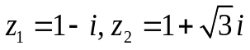，求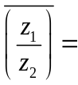____________；
2. 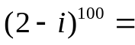 ；
3. 设曲线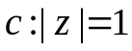，则 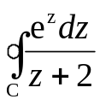的值为 ；
4. 幂级数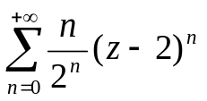的收敛半径R为 ；
二. 计算题（4分每题，共16分）
1. 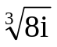 2. 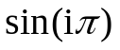

3. 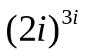 4. 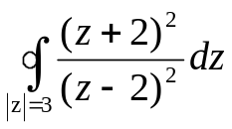

三. 解答题（共38分）
- 设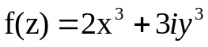，试讨论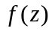在何处可导，何处解析．（7分）

- 设为从原点到3－2i的直线段，计算积分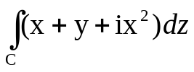. （7分）

- 已知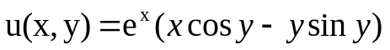，求解析函数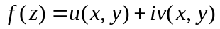，并使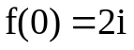.（7分）

- 求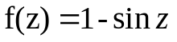的零点及其阶数. （7分）

5. 将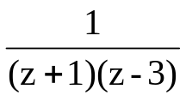展开成罗朗级数．
（1）当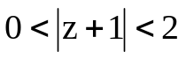时 （5分） （2）当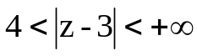时 （5分）

四. 解答题（共30分）
1. 设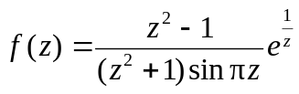，试判断在有限复平面上所有孤立奇点的类型，若是极点需判断极点的级数.（7分）

2. 计算积分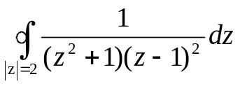.（7分）

3. 利用留数求解定积分
(1) 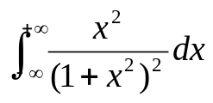 .（5分）

(2) 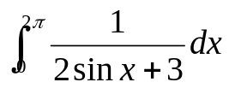 .（5分）

4. 设级数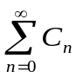收敛，而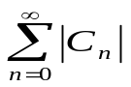发散，证明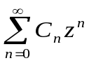的收敛半径为1. （6分）

